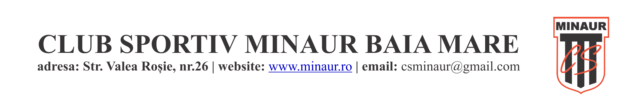

BIBLIOGRAFIE
pentru concursul de recrutare organizat în vederea ocupării funcţiei contractuale vacante de Consilier marketing, din cadrul Clubului Sportiv Minaur Baia Mare

- Statutul Federației Române de Handbal;
2. Regulamentul de organizare și funcționare al Federației Române de Handbal;
3. Regulamentul de organizare și desfășurare al competițiilor naționale de handbal 2018-2019;
4. Legea nr. 69/2000 a educaţiei fizice şi sportului, cu modificările și completările ulterioare;
5. Legea nr. 477/2004 privind Codul de conduită a personalului contractual din autorităţile şi instituţiile publice.

Director ,
Ionuț Marta

